|  |  |  |  |
| --- | --- | --- | --- |
| C:\Users\Gian\Desktop\aws-logo.png | **Documento de Análisis** | Versión formato | 1.2 |
| Fecha | 28/04/2019 |

|  |  |
| --- | --- |
| **Información del solicitante**  (Información de la matriz de requisitos) | |
| **Solicitante** | **Giancarlo Vásquez Sepúlveda** |
| **Unidad de Negocio** | **Universidad de Medellín** |
| **Correo** | **Giancvs21@gmail.com** |

|  |  |
| --- | --- |
| **Información de la solicitud**  (Información de la matriz de requisitos) | |
| **Nombre Proyecto** | **Registro de alertas de temperatura en AWS inc.** |
| **ID del requerimiento** | 879958850250 |
| **Fecha de solicitud del requerimiento** | **22/04/2019** |
| **Fecha de priorización** | **N/A** |
| **Fecha BluePrint Completo (V2)** |  |
| **Responsable(s) del documento de requisitos y análisis** | **Andrés Martínez**  **Andrés Camilo Osorio**  **Giancarlo Vásquez** |
| **Complejidad** | **Media** |
| **Fecha línea base** | **21/04/2019** |

|  |  |  |  |
| --- | --- | --- | --- |
| **Historial de cambios al documento** | | | |
| **Fecha** | **Versión** | **Descripción** | **Autor** |
| 18/03/2019 | 1 | Primera versión del documento según entrega pactada | Andrés Camilo Osorio |
|  |  |  |  |

|  |
| --- |
| INFORMACIÓN DEL REQUERIMIENTO |

# DETALLE DEL REQUERIMIENTO

## Descripción del requerimiento

La aplicación de registro de alertas de temperatura v1.0 es un programa que permite contar con el acceso a datos de temperatura obtenidos de procesos industriales, con la finalidad de prevenir futuros daños en un sistema.

## Objetivo del requerimiento

Como objetivos del requerimiento se tienen los siguientes:

1. Incluir en la política de equipos la nueva referencia de AWS.
2. Incluir la integración de usuarios Android.

## Impacto en el negocio

A nivel de negocio se dará solución al monitoreo de procesos, los cuales consumen muchos recursos a nivel de hardware cuando se están monitoreando o accediendo a los datos de manera remota.

1. Mejora de experiencia de cliente
2. Reducción de costos

## Áreas impactadas

Àrea de registro de alarmas quienes recibiran las notificaciones y quienes deben registrar que todo estè marchando como es, el mensaje de alerta que llega al correo electrónico que es el siguiente:

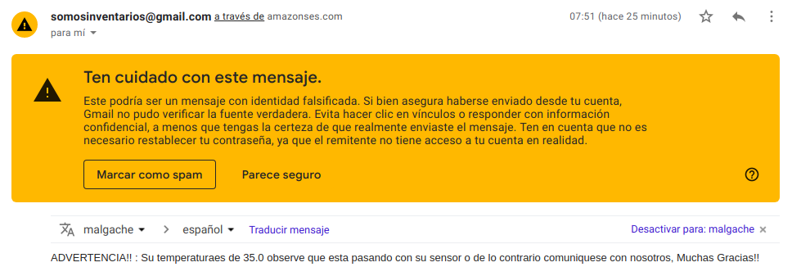

## Alcance esperado

El alcance de este requerimiento consiste en incluir dentro de esta prestación de servicios, la compatibilidad con aplicativos Android.

**1,6 DIAGRAMA Y MODELADO DE CLASES (UML)**

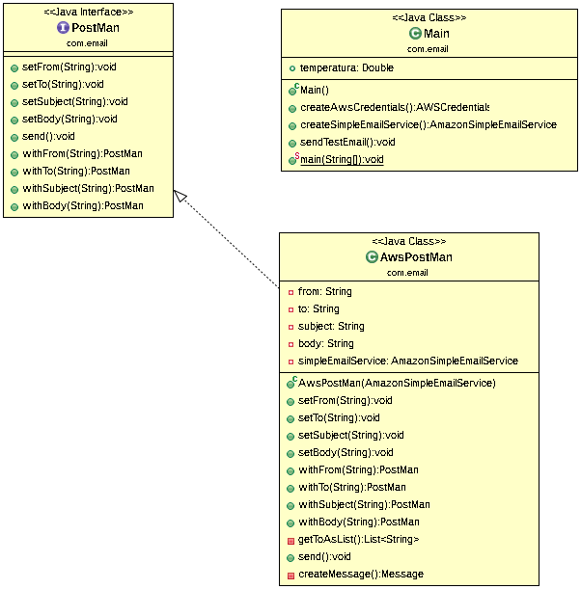

|  |
| --- |
| REQUISITOS Y ANALSIS DEL REQUERIMIENTO |

# PMAP- DETALLE DE LA SOLUCIÓN

## Sistemas y procesos impactados

Sistema:

* RegistroAlertas-pmap.**Equipos**

Proceso:

* Almacecnamiento

| **Sistema / Subsistema** | **Descripción** |
| --- | --- |
| * RegistroAlertas-pmap.**Equipos** | Sistema encargado del almacenamiento de datos de temperatura |

## Casos de uso

* CUS001 – Modificación plataforma - RegistroAlertas-pmap.**Equipos**

### CUS001 - A - RegistroAlertas-pmap.Equipos

|  |  |  |
| --- | --- | --- |
| **Nombre:**   * **CUS001 -** RegistroAlertas-pmap.**Equipos** | | **Complejidad: Baja** |
| **Descripción:**   * Caso de uso que describe la actualización realizada en el aplicativo RegistroAlertas-pmap.**Equipos** de tal manera que pueda ser ofrecido implementando el servicio de AWS (Amazon web Services). | | |
| **Actores:**   * AWS * SES * SNS | **Documentos asociados:**  N/A | |
| **Reglas de Negocio**  N/A | | |
| **Manejos de situaciones anormales:**  No se contemplan manejos adicionales para situaciones anormales | | |

## Estrategia de solución

Para dar solución a la necesidad de almacenar datos a un servicio de computación (AWS) se debe modificar el aplicativo utilizando la API SES (Simple Email Service), con el fin de enviar las notificaciones apoyados en otro servicio de notificaciones SNS (Simple Notification Service), con la modificaciòn de èsta API se envian correos electrònicos en tono de alerta a todos los correos electrònicos suscritos al servicios simple de correo electrònico SES

-Se accedió a AWS mediante unas credenciales (Clave de seguridad y clave secret)

-Se conectó a la API Amazon SES con el servidor REST

-Mediante el uso de correo electrònico entregados por el servidor de Amazon, se agregan los email a quienes se quiere entregar la notificaciòn.

# Riesgos

N/A

# Glosario

API: Es un conjunto de funciones y procedimientos que cumplen una o muchas funciones con el fin de ser utilizadas por otro software.

AWS: Amazon Web Services es una colección de servicios de computación en la nube pública que en conjunto forman una plataforma de computación en la nube, ofrecidas a través de Internet por Amazon.com.

SES: Simple Email Service es una plataforma de correo electrónico que ofrece un método sencillo y rentable de enviar y recibir correo electrónico a través de sus propios dominios y direcciones de correo electrónico.

SNS: Simple Notification Service es un servicio de mensajería de publicación/suscripción completamente administrada, de alta disponibilidad, seguro y con durabilidad que permite desacoplar microservicios, sistemas distribuidos y aplicaciones sin servidor, SNS proporciona temas para la mensajería de alto rendimiento, basada en inserción y para muchos destinatarios.

Pmap: Project Management Professional

# Participantes en la construcción del documento de requisitos y análisis

| **Perfil** | **Nombre** | **Gerencia** |
| --- | --- | --- |
| Ingeniero de Telecomunicaciones | Andrés Osorio | Registro de alertas |
| Ingeniero de Telecomunicaciones | Andrés Martínez | Registro de alertas |
| Ingeniero de Telecomunicaciones | Giancarlo Vásquez | Registro de alertas |

|  |
| --- |
| **CONTENIDO** |

Y

INFORMACIÓN DEL REQUERIMIENTO 2

1 DETALLE DEL REQUERIMIENTO 2

1.1 Descripción del requerimiento 2

1.2 Objetivo del requerimiento 2

1.3 Impacto en el negocio 2

1.4 Áreas impactadas 2

1.5 Alcance esperado 2

REQUISITOS Y ANALSIS DEL REQUERIMIENTO 3

2 PMAP- DETALLE DE LA SOLUCIÓN 3

2.1 Sistemas y procesos impactados 3

2.2 Casos de uso 4

2.3 Estrategia de solución 5

3 RIESGOS…………………………………………………………………………………………………………………………………….5

4 GLOSARIO………………………………………………………………………………………………………………………………….5

5 Participantes en la construcción del documento de requisitos y análisis 6